Таблица 1.

Двухсекторная модель экономики Казахстана за 2017 год (сектор1 – нефтегазовый сектор, сектор 2 – остальные отрасли, млн.тенге).

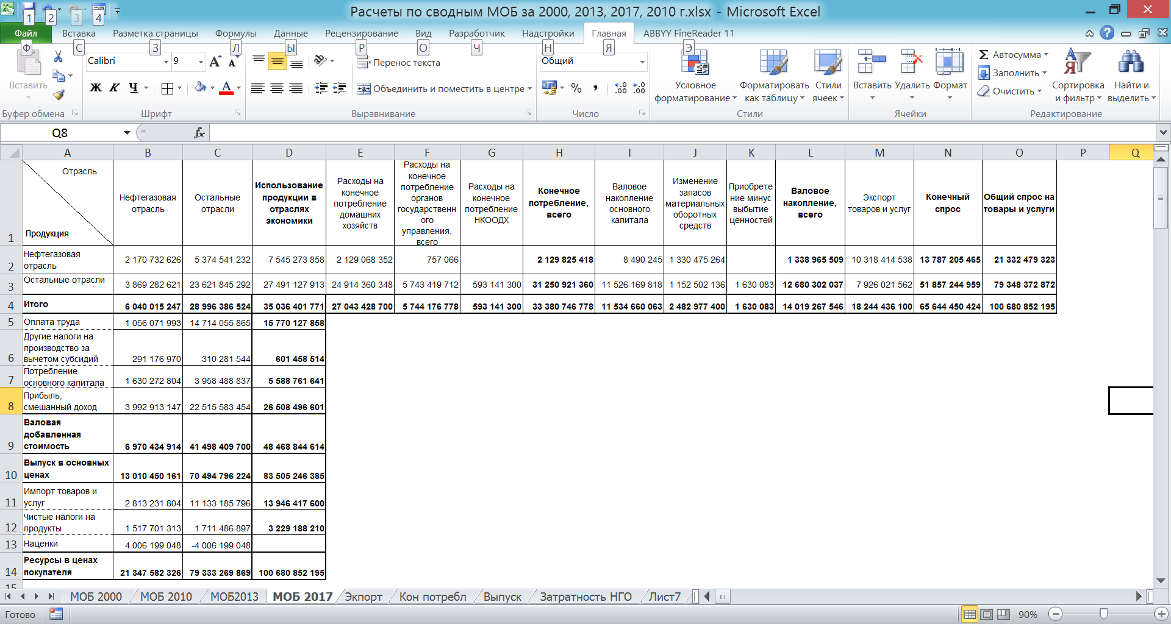

*Источник: разработано автором на основе на основе таблицы «Затраты-выпуск» межотраслевого баланса (МОБ) по данным официальной статистической информации Комитета по статистике МНЭ РК*

|  |  |  |  |  |  |  |  |  |  |  |  |  |  |  |  |
| --- | --- | --- | --- | --- | --- | --- | --- | --- | --- | --- | --- | --- | --- | --- | --- |
| |  | | --- | |  | | Нефтегазовая отрасль | Остальные отрасли | **Использование продукции в отраслях экономики** | Расходы на конечное потребление домашних хозяйств | Расходы на конечное потребление органов государственного управления, всего | Расходы на конечное потребление НКООДХ | **Конечное потребление, всего** | Валовое накопление основного капитала | Изменение запасов материальных оборотных средств | Приобретение минус выбытие ценностей | **Валовое накопление, всего** | Экспорт товаров и услуг | **Конечный спрос** | **Общий спрос на товары и услуги** |
| Нефтегазовая отрасль | 2 170 732 626 | 5 374 541 232 | 7 545 273 858 | 2 129 068 352 | 757 066 |  | **2 129 825 418** | 8 490 245 | 1 330 475 264 |  | **1 338 965 509** | 10 318 414 538 | **13 787 205 465** | **21 332 479 323** |
| Остальные отрасли | 3 869 282 621 | 23 621 845 292 | 27 491 127 913 | 24 914 360 348 | 5 743 419 712 | 593 141 300 | **31 250 921 360** | 11 526 169 818 | 1 152 502 136 | 1 630 083 | **12 680 302 037** | 7 926 021 562 | **51 857 244 959** | **79 348 372 872** |
| **Итого** | **6 040 015 247** | **28 996 386 524** | **35 036 401 771** | **27 043 428 700** | **5 744 176 778** | **593 141 300** | **33 380 746 778** | **11 534 660 063** | **2 482 977 400** | **1 630 083** | **14 019 267 546** | **18 244 436 100** | **65 644 450 424** | **100 680 852 195** |
| Оплата труда | 1 056 071 993 | 14 714 055 865 | **15 770 127 858** |  |  |  |  |  |  |  |  |  |  |  |
| Другие налоги на производство за вычетом субсидий | 291 176 970 | 310 281 544 | **601 458 514** |  |  |  |  |  |  |  |  |  |  |  |
| Потребление основного капитала | 1 630 272 804 | 3 958 488 837 | **5 588 761 641** |  |  |  |  |  |  |  |  |  |  |  |
| Прибыль, смешанный доход | 3 992 913 147 | 22 515 583 454 | **26 508 496 601** |  |  |  |  |  |  |  |  |  |  |  |
| **Валовая добавленная стоимость** | **6 970 434 914** | **41 498 409 700** | **48 468 844 614** |  |  |  |  |  |  |  |  |  |  |  |
| **Выпуск в основных ценах** | **13 010 450 161** | **70 494 796 224** | **83 505 246 385** |  |  |  |  |  |  |  |  |  |  |  |
| Импорт товаров и услуг | 2 813 231 804 | 11 133 185 796 | **13 946 417 600** |  |  |  |  |  |  |  |  |  |  |  |
| Чистые налоги на продукты | 1 517 701 313 | 1 711 486 897 | **3 229 188 210** |  |  |  |  |  |  |  |  |  |  |  |
| Наценки | 4 006 199 048 | -4 006 199 048 |  |  |  |  |  |  |  |  |  |  |  |  |
| **Ресурсы в ценах покупателя** | **21 347 582 326** | **79 333 269 869** | **100 680 852 195** |  |  |  |  |  |  |  |  |  |  |  |